BACIA HIDROGRÁFICA DO CÓRREGO BREJO ALEGRE: QUALIDADE DA ÁGUA DE SEU PRINCIPAL RECURSO HÍDRICO O CÓRREGO BREJO ALEGRE

Crislane Calixto Pereira⁽¹⁾; João Donizete Lima⁽²⁾

⁽¹⁾ Acadêmica do programa de pós-graduação; do Departamento de Geografia; da Universidade Federal de Goiás – Campus Catalão; Avenida: Lamartine P. Avelar, 1200, Catalão, Goiás; E-mail de contato: crislanecpereira@yahoo.com.br.
⁽²⁾ Docente do programa de pós-graduação; Departamento de Geografia; Universidade Federal de Goiás - Campus Catalão; Avenida: Lamartine P. Avelar, 1200, Catalão, Goiás; E-mail de contato: donizeteufg@gmail.com – jodoligeo@yahoo.com.br

RESUMO – A Bacia Hidrográfica do Córrego Brejo Alegre, localizada no município de Araguari (MG), tem como característica o recorte que seu principal canal faz na área urbana, ao qual ao longo do tempo, perpassou por um processo de degradação. No quadro atual a Bacia Hidrográfica do Córrego Brejo Alegre apresenta uma grande concentração de impactos negativos, entre os principais vestígios desses impactos, observa-se o comprometimento da qualidade de seu principal recurso hídrico, o Córrego Brejo Alegre, ocasionado pela ocupação inadequada e desordenada de suas margens. O objetivo da pesquisa é compreender as condições características da qualidade da água do referido córrego. O artigo contara com suporte teórico de obras e leis, principalmente a Lei nº 9.433/1997 e a Lei Complementar n° 034/2004

Palavras-chave: Recurso Hídrico. Araguari. Córrego Brejo Alegre. Contaminação das águas.

Introdução
O presente artigo tem como objetivo pontuar os principais impactos ocorridos na Bacia Hidrográfica do Córrego Brejo Alegre, com ênfase nas condições característica da qualidade da água do Córrego Brejo Alegre o principal recurso hídrico da Bacia Hidrográfica do Córrego Brejo Alegre, localizada no município de Araguari (MG). Considerando que as características de poluição da água, já têm uma visibilidade politica, propostas e um respaldo da administração municipal, expostas na Lei Complementar n° 034/04, referente ao plano diretor do município.
A legislação brasileira contribui para limitar, disciplinar e minimizar impactos causados ao ambiente e recursos hídricos. Bem como a Lei Federal n° 9433/1997, que expõe sobre uma preservação do meio ambiente, por meio do planejamento e gerenciamento de Bacias Hidrográficas. A partir desta Lei Federal, no Estado Minas Gerais instituiu se o Projeto de Lei nº 1.616/99, que Dispõe sobre a gestão administrativa e a organização institucional do Sistema Nacional de Gerenciamento de Recursos Hídricos previsto no inciso XIX do art. 21 da Constituição, e criado pela Lei nº 9.433/1997. Em 2000 estabeleceu a Lei nº 9.984/2000 que expõe sobre a criação da Agência Nacional de Água - ANA, entidade federal de implementação da Política Nacional de Recursos Hídricos e de coordenação do Sistema Nacional de Gerenciamento dos Recursos Hídricos. Com base na Lei Federal e Estadual o município de Araguari-MG, por meio da Lei Complementar 034/2004, que dispõe sobre o Plano Diretor de Desenvolvimento Urbano do Município de Araguari, neste apresenta a condição da Bacia Hidrográfica do Córrego Brejo Alegre, e exibe propostas para uma minimização dos impactos e degradação ocasionados nessa Bacia Hidrográfica.
A Bacia Hidrográfica do Córrego Brejo Alegre tem como característica o recorte que seu principal canal faz na área urbana, sendo 80% de sua rede hidrográfica encontra se no perímetro urbano de Araguari – MG, o qual ao longo do tempo, perpassou por um processo de degradação causada por fatores como desmatamento (perca da vegetação nativa), supressão de áreas verdes com a finalidade de substitui-las por área de agricultura e para pastagens, ocupação humana inadequada e desordenada nas margens do córrego e em todo o limite do córrego, drenagens aterradas, retilinização e canalização de seu canal fluvial, impermeabilização do solo, sinais de assoreamento e processos erosivos, despejos de efluentes residenciais in natura urbanos, sem nenhuma forma de tratamento e contaminação da água.

Material e Métodos
A pesquisa apresenta como referencial teórico: Santos (2005), Cunha e Guerra (2004), Santos (2004), Cunha (2007), Campos (2009), Santos (2003), Barbosa (2008), Melo (2006), Naves e Rios (1988 Barbosa (2007), Bastos e Fretas (2004), Venturi (2005) e outros autores pertinentes ao desenvolvimento do estudo. Para complementar as informações, foi também aplicada a pesquisa documental na FAEC (Fundação Araguarina de Educação e Cultura), Secretaria de Meio ambiente, para obter o acesso a documentos que expõe sobre as condições da Bacia Hidrográfica e das águas do Córrego Brejo Alegre. Ainda houve a busca de Leis, Decretos e Resolução que fornece um respaldo legal para compreender de forma viável a prevenção e reversão dos impactos causados ao ambiente, bacias hidrográficas e recursos hídricos. E para finalizar adotou-se o trabalho de campo para coleta de dados e arquivos fotográficos para identificar os impactos ambientais ocorridos na Bacia Hidrográfica do Córrego Brejo Alegre e nas águas do Córrego Brejo Alegre, localizado no município de Araguari (MG).
O município de Araguari (MG) possui uma área de aproximadamente 2.729,508 km², tem população estimada em 109.801 habitantes (IBGE, 2010) e está localizado na porção nordeste do Triângulo Mineiro, entre as coordenadas geográficas 18°16’ e 18°56’ de latitude Sul e 47°50’ e 48°41 de longitude Oeste. A divisão territorial é constituída de 4 distritos: Araguari, Amanhece, Florestina e Piracaíba (IBGE, 2010). Araguari (MG) faz divisa com os municípios de Uberlândia (MG), Estrela do Sul (MG), Tupaciguara (MG), Cascalho Rico(MG), Indianópolis (MG) e Cascalho Rico (MG) e no Estado de Goiás tem como divisor natural o rio Paranaíba que divide Araguari (MG) e os municípios de Catalão (GO), Anhanguera (GO) e Corumbaíba (GO).

Resultados e Discussão
Principais contribuições da legislação brasileira no que se refere aos Recursos Hídricos e Meio Ambiente
Desde a década de 1930, já se encontra a contribuição da legislação brasileira no que se refere a questões relacionadas ao ambiente e principalmente, a recursos hídricos, sendo assim, foi criado o Código das Águas, “um importante instrumento legal de controle ambiental” (ROSS; DEL PRETE, 1998, p. 90).
No ano de 1965, entra em vigor o Código Florestal, com a Lei 4.771/1965, que dispõe sobre a vegetação nativa, Lei atualmente suprimida pela Lei 12.651/2012. No ano de 1981 com a Lei 6.938 que dispõe sobre a Política Nacional do Meio Ambiente aumentou o respaldo e contribuições, medidas e aplicações concisas referentes ao ambiente. Na década de 1990 o foco quanto a preservação do ambiente, se volta por meio do planejamento e gerenciamento de Bacia Hidrográfica, e para dar suporte para esse tipo de gestão e erradicar ou minimizar impactos ambientais em 1997 entra em vigor a Lei nº 9.433 que expõe sobre a Política Nacional de Recursos Hídricos e cria o Sistema Nacional de Recursos Hídricos.
Dentre os fundamentos e os objetivos do Sistema Nacional de Gerenciamento de Recursos Hídricos, no 1° artigo em seus incisos: IV - estabelece que a gestão dos recursos hídricos deve sempre proporcionar o uso múltiplo das águas, V - que a bacia hidrográfica é a unidade territorial para implementação da Política Nacional de Recursos Hídricos e atuação do Sistema Nacional de Gerenciamento de Recursos Hídricos; VI - a gestão dos recursos hídricos deve ser descentralizada e contar com a participação do Poder Público, dos usuários e das comunidades.
Tendo a Bacia Hidrográfica a unidade ideal para estudos de um espaço geográfico, conhecimentos sobre a dinâmica de uma determinada região, e um fator determinante para estudos e gerenciamento de impactos ambientais, no artigo será apontado um dos principais impactos ocorridos na Bacia Hidrográfica do Córrego Brejo Alegre, as características de contaminação das águas do córrego homônimo.
A condição da Bacia Hidrográfica do Córrego Brejo Alegre, já tem uma visibilidade política, sendo esta exposta na Lei Complementar, 034/04 onde encontra-se medidas para minimizar e conter os principais impactos negativos na Bacia Hidrográfica do Córrego Brejo Alegre,. Em destaque no 6° Artigo, inciso VIII, expõe que, deve manter permanente o planejamento ambiental, identificando e delimitando as áreas ambientalmente frágeis [...]. No artigo 43 ressalta sobre monitorar e controlar o uso do solo urbano e rural, a poluição do ar, da água, do solo, dos mananciais e do recurso hídrico, conforme Lei Federal e Estadual específica; no inciso XV- destaca que preservar as áreas ambientalmente frágeis ocupadas e recuperar as degradadas, especialmente às margens dos córregos urbanos; e no artigo 45 no inciso I, garantir a recuperação e a preservação das nascentes urbanas e seus respectivos cursos d’água como o do Ribeirão Araras e dos Córregos Desamparo, Lagoa Seca, Dâmasus, Verdes e Brejo Alegre, inibindo a ocupação irregular e no inciso II, em seu 3° parágrafo constitui como Área de Recuperação Ambiental (ARA), compreende as áreas degradadas, necessitando adotar ações no sentido de recuperá-las, representadas pela Cratera no Bairro Santa Helena, Voçoroca no Bairro Sibipiruna, entorno do Córrego Brejo Alegre, nascente do Ribeirão Araras, dentre outras.
Na Lei Complementar, 034/04, relata e reconhece a degradação da Bacia Hidrográfica do Córrego Brejo Alegre e visa o correto o gerenciamento dos impactos ambientais ocorridos nesse sistema. No entanto, ainda encontram-se falhas na manutenção dos limites dessa bacia, sendo uma dessas, a característica de contaminação da água.
Fatores que resultaram a degradação das águas do Córrego Brejo Alegre
A degradação ambiental e a modificação da paisagem da Bacia Hidrográfica do Córrego Brejo Alegre iniciou-se com a fundação da Igreja Matriz do Senhor Bom Jesus da Cana Verde e com a construção de edificações às margens de seu principal curso, o córrego Brejo Alegre, dando início à formação da cidade de Araguari (MG), em 1888. No que se refere ocupação dos córregos e rios Cunha destaca que: [...] Suas margens tem sido o centro preferido da habitação humana, e o suprimento de suas águas não só fertiliza os campos para o cultivo, como também fornece energia e permite a recreação (CUNHA, 2007, p. 219).
O centro de habitação humana nas margens dos rios formam as cidades e municípios, pois há a facilidade de ter um recurso hídrico acessível para o suprimento humano e ainda permite a subsistência para o cultivo, criação de gado e outros como a recreação. No entanto, a partir do momento que há habitação humana, o recurso hídrico e o ambiente se tornam mais suscetíveis à interferência antrópica, causando impactos ambientais negativos. O primeiro impacto negativo na Bacia Hidrográfica do Córrego Brejo Alegre, a partir da formação do município, foi o desmatamento e o comprometimento das áreas verdes nas margens do córrego Brejo Alegre e nos limites dessa bacia hidrográfica.
Após esses resquícios iniciais da ação antrópica, a degradação sobre a bacia agravou com o acréscimo da população, de 10.000 habitantes em 1890 em 1970 o índice populacional constava 63.368 habitantes (QUEIROZ; et al. 2010), que foi possibilitado pela mudança econômica com a vinda dos trilhos da Mogiana em 1896 e Estrada de Ferro Goiás em 1906 e com a organização do espaço urbano da cidade (BARBOSA, 2008) imposta pela ferrovia. A influência desta sobrepôs ao município entre 1896 e 1978.
Com a mudança do espaço urbano e, desse modo, do traçado urbanístico, resultantes do processo ocupacional, houve a necessidade de se instalar estruturas públicas, estabelecimentos comerciais e instituições de educação para atender às demandas da população. Entre estes empreendimentos encontram-se o “colégio Regina Pacis (1920), a Casa Patrícia e Casa do Cerrado (1930), as fábricas de bolacha, macarrão, tecidos e sabão (1960). Na mesma década, parte da a Avenida Cel. Theodolino Pereira foi canalizada, criou-se a Faculdade de Filosofia e Letras de Araguari (MG) (1968) e estabeleceu-se, também, o 2° Batalhão Ferroviário Mauá” (SANTOS, 2003 p.14).
Todos esses empreendimentos, intuições trouxeram uma sobrecarga ao ambiente e acentuou a deterioração da Bacia Hidrográfica, em especial, Recurso Hídrico, que desde a década de 1950, já se encontra registros quanto a contaminação de suas águas. Peixoto e Vieira (2013, p.144) expõe que “em 1957 foram tomada medidas objetivando a canalização e a construção de uma avenida que margeasse o referido córrego”, e que após a conclusão desta etapa, “continuou as obras e por intermédio de sucessivas drenagens desviou o curso do córrego e ao longo do leito foi construído canais para o escoamento do esgoto da cidade”.
Santos (2003, p.17) complementa que, a Avenida Coronel Theodolino Pereira, avenida da qual margeia o Córrego Brejo Alegre, era denominada de avenida sanitária, pois recebia esgoto urbano, conforme destaca essa nota “[...] a obra desta primeira canalização contemplou pistas e galerias a céu aberto para recolhimento de águas pluviais e esgoto da cidade”.
Ainda sobre a poluição da água presente no Córrego Brejo Alegre. Consta na publicação do diário de Araguari no ano de 1997, cujo título da reportagem é “Rio Jordão está ameaçado pela poluição" e na reportagem consta o córrego Brejo Alegre como maior poluidor do rio, no texto relata que “a cidade é a maior poluidora do Rio Jordão que o estudo foi realizado em 1987, pela Universidade Federal de Minas Gerais - UFMG, relatou que na época ficou constatado que a cidade era responsável por 48% da poluição e os outros 52% que restariam eram distribuídos as empresas, incluindo o cortume” (O DIÁRIO, 1997, p.1). Por meio de fotografias também se encontra registros cronológicos sobre os impactos causados nas margens e nas águas do córrego.

Foto 1: canalização do Córrego Brejo Alegre(1957)
Foto 2: Canalização do Córrego Brejo Alegre (2007)

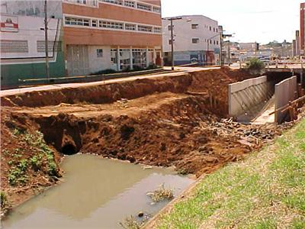
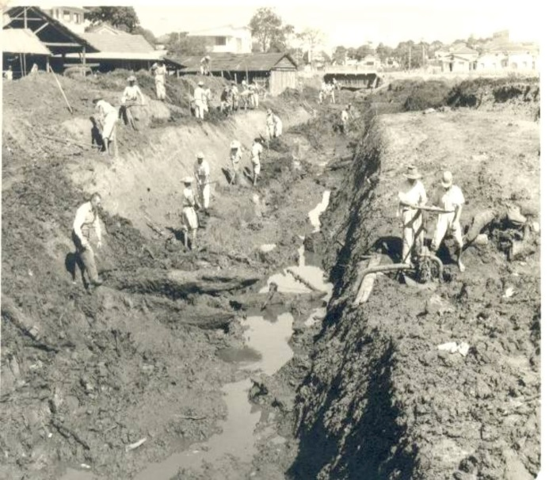

Fonte: Museu Calil Porto – Araguari (MG)
Fonte: Museu Calil Porto

Foto 3: Processo erosivo, perca de mata ciliar e ocupação inadequada
Foto 4: A água apresenta a coloração escura e presença de espuma, o que indica características de contaminação

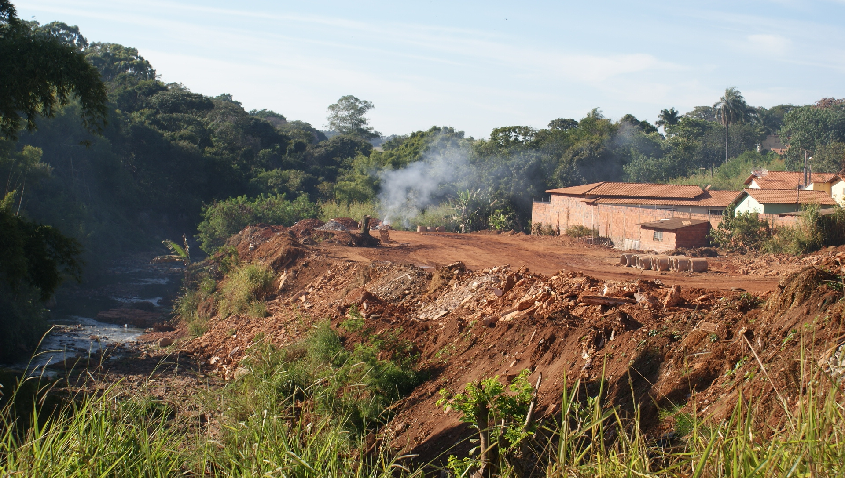
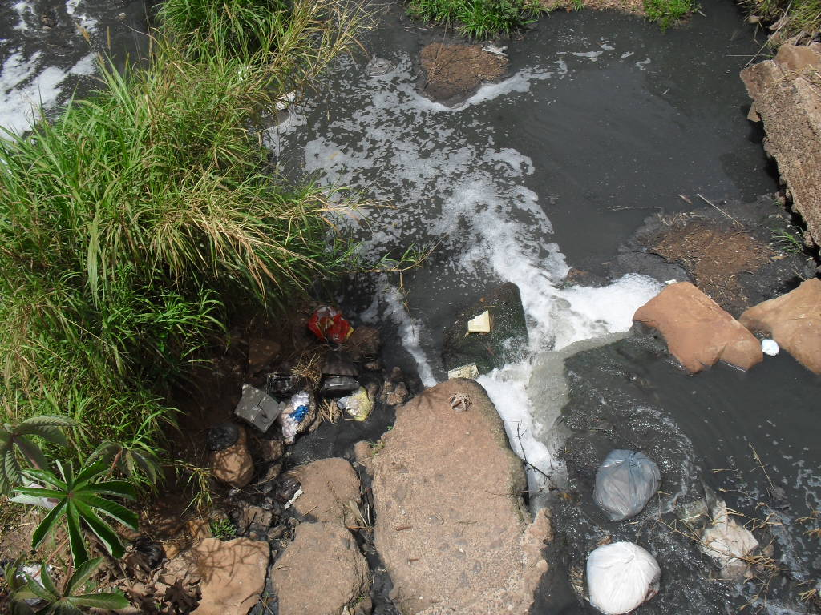

.

Fonte: Pesquisa de Campo, Autor: LIMA, João Donizete.
Fonte: Pesquisa de Campo, Autor: LIMA, João Donizete

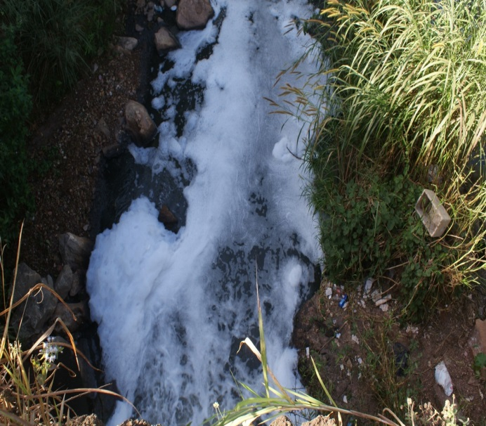
Foto 5: Resíduos sólidos nas margens do córrego
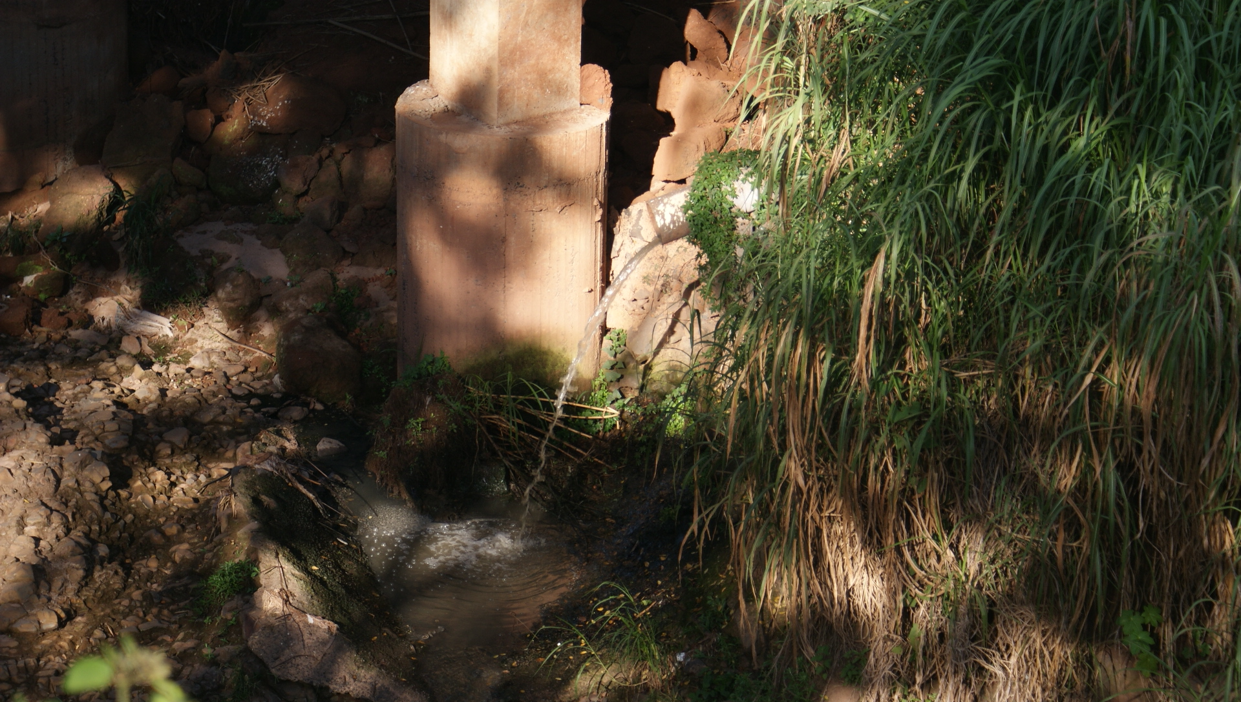
Foto 6:Descarga de efluentes

Fonte: Pesquisa de Campo, Autora: CALIXTO, Crislane [Pereira]
Fonte: Pesquisa de Campo Autora: CALIXTO, Crislane [Pereira]

As fotos acima representam impactos negativos que ocorrem na Bacia Hidrografica do Córrego Brejo Alegre, a foto 1, representa a primeira canalização ocorrida em 1957, nota-se a falta de vegetação nativa, a modificação da drenagem natural e a retilinização do Córrego, a foto 2 mostra a canalização das drenagens pluviais em 2007, onde foi feita uma canalização fechada e construção de um sistema de drenagem pluvial, a foto 3 observa-se o médio curso do córrego, percurso ainda não canalizado, no entanto, em suas margens encontra-se desmatada, em processo de erosão e ocupação irregular, a foto 4 no médio curso nota-se que a água possui uma coloração escura, encontra-se material flutuante, inclusive espumas não naturais, a foto 5 nota-se sólidos na margem e na água do córrego e na foto 6 um possível ponto de descarga de esgoto.
Por meio do trabalho de campo o contato direto nas permite observar ausência de indícios de vida aquática e um forte odor, o que facilita a presença de vetores que possam causar danos a saúde pública. A coloração escura da água compromete a qualidade de recurso hídrico.

Conclusões
É possível perceber que, na Bacia Hidrográfica do Córrego Brejo Alegre, principalmente nas margens e nas águas do Córrego Brejo Alegre nota-se uma grande concentração de impactos negativos, sendo que, esses impactos negativos, já houve propostas de recuperação desta, por meio da Lei Complementar n° 034/04,onde em seu artigo 43, inciso XV propõe preservar as áreas ambientalmente frágeis ocupadas e recuperar as degradadas, especialmente às margens dos córregos urbanos; e no artigo 45 no inciso I, garantir a recuperação e a preservação das nascentes dentre elas o Córrego Brejo Alegre.
No entanto, na Bacia Hidrográfica apresenta uma grande concentração de impactos negativos, incluindo a contaminação da água do Córrego Brejo Alegre. Que apresenta característica de contaminação, pois água encontra-se com coloração escura, com presença de materiais flutuantes e outros. Apesar do processo histórico, do forte odor e coloração escura das águas, ainda não é possível caracterizar a poluição desse recurso hídrico, pois se necessita de uma analise do qual avalie os parâmetros de qualidade da água.
Ademais, para que haja a recuperação eficaz de áreas degradadas e principalmente das águas do Córrego Brejo Alegre necessita-se de uma proposta de gerenciamento integrado em nível de bacia hidrográfica, levando em consideração as Leis, Decretos e Resoluções e uma recuperação á médio e longo prazo.

Referências Bibliográficas
ARAÚJO, Flávia Aparecida Vieira de. (Re)configurações espaciais na cidade média: a análise de Araguari no Triângulo Mineiro (MG). 2010. 209 f. Dissertação (Mestrado em Geografia) – Universidade Federal de Uberlândia, Uberlândia.

BARBOSA, Fábio de Macedo Tristão. Ferrovia e organização do espaço urbano em Araguari – MG (1896 - 1978) 2008. 179 f. Dissertação (Mestrado em Geografia) – Universidade Federal Fluminense, Rio de Janeiro Disponível em: <http://observatoriogeogoias.iesa.ufg.br/uploads/215/original_Barbosa_f_bio_macedo_trist_o_caminhos_de_ferro.pdf>. Acesso em: 1 dez. 2012.

BASTOS, Anna Christina Saramango; FRETAS, Antonio Carlos de. Agentes e processos de interferência, degradação e dano ambiental. In: CUNHA, Sandra Bapthista da; GUERRA, Antônio José Teixeira (org.) Avaliação e perícia ambiental. Rio de Janeiro: Bertrand Brasil, 2004. p. 17-38.

BRASIL. Araguari – MG. Lei Orgânica do Município, de 21 de Abril de 1990. p 68.

BRASIL. Constituição (2007). Constituição Federativa do Brasil: Lei 12.651, promulgada em 25 de maio de 2012. Disponível em; <www.legislação.planalto.gov.br>. Acesso em: 15 de outubro de 2013.

BRASIL. Constituição. Constituição Federativa do Brasil: Lei 4.771, promulgada em 15 de setembro de 1965. Disponível em; <www.legislação.planalto.gov.br>. Acesso em: 15 de outubro de 2013.

BRASIL. Constituição. Constituição Federativa do Brasil: Lei 6.938, promulgada em 15 de agosto de 1981. Disponível em; <www.legislação.planalto.gov.br>. Acesso em: 15 de outubro de 2013.

BRASIL. Constituição. Constituição Federativa do Brasil: Lei 9.433, promulgada em 08 de janeiro de 1997. Disponível em; <www.legislação.planalto.gov.br>. Acesso em: 15 de outubro de 2013.

CUNHA, Sandra Bapthista da. Canais Fluviais e a questão ambiental In: CUNHA, Sandra Bapthista da; GUERRA, Antônio José Teixeira (org.) A questão ambiental: diferentes abordagens. Rio de Janeiro: Bertrand Brasil, 2007. p. 219 -238.

FABRYNE, OBALHE. Araguari tem nova área para descarte de entulhos da construção civil. Gazeta do Triângulo, 14 agosto. 2010 Disponível em <www.gazetadotriangulo.com.br/novo/ index.php?option=com_content&view=article&id=12969:araguari-tem-nova-a-para-descarte-de-entulhos-da-construcivil&catid= 18:geral&Itemid= 162> Acesso em: 03 de maio de 2013.

NAVES, Maria Consuelo Ferreira Montes; RIOS, Gilma Maria (Coord.). Araguari 100 anos de fatos e dados. Editora Mendes, 1988).

PEIXOTO, Juscélia Abadia; VIEIRA, Aparecida da Glória Campos. Araguari e sua história. Goiânia: Kelps, 2013. 610 p.

PREFEITURA UMNICIPAL DE ARAGUARI. Lei Complementar n° 034/04. Araguari: PMA. 53 p.

QUEIROZ, Cíntia Marques de, et.al. Análise demográfica do município de Araguari - MG. In: ENCONTRO NACIONAL DE GEÓGRAFOS, 25, 2010, Porto Alegre. Anais eletrônicos...Porto Alegre: Universidade Federal do Rio Grande do Sul, 2010. Disponível em: < www.agb.org.br/evento/download.php?idTrabalho=2569‎> acesso em 05 de jul. de 2013.

REBOUCAS, Aldo da Cunha; BRAGA, Benedito; TUNDISI, Jose Galizia Aguas doces no Brasil. (in: José Galizia Tundisi – ciclo hidrológico e gerenciamento integrado p. 31) São Paulo: Escrituras, 1999. 720 p.

RIO Jordão está ameaçado pela poluição. O Diário. Araguari, 07 fev. 1997 p. 1.

ROSS, Jurandir Luciano Sanches; PRETTE, Marcos Estevan Del. Recursos Hídricos e as Bacias Hidrograficas: Âncoras do planejamento e gestão ambiental, São Paulo, 1998. Revista do Departamento de Geografia. Disponível em <>. Acesso em: 28 de janeiro de 2014.

SANTOS, Nádia Cristina dos. A nova canalização do Córrego Brejo Alegre – Araguari (MG): Histórico percepções e impactos ambientais. 63f TCC (Graduação em Geografia) – Departamento de Geografia, Universidade Federal de Uberlândia, Uberlândia 2003. Disponível. em: http://www.geografiaememoria.ig.ufu.br/dowloads/140_Nadia_Cristina_ dos_Santos. pdf > Acesso em: 1 dez. 2012.

